**LAPORAN RECOGNIZING**



Oleh:

Nama : Wahyu hairullah

NIM : 09040581721007

Kelas : Teknik Komputer dan jaringan

**DIPLOMA KOMPUTER**

**FAKULTAS ILMU KOMPUTER**

**UNIVERSITAS SRIWIJAYA**

**2018**

<https://www.mncgroup.com/>

1.dari scanning website target menggunakan netcraft

Targer dari indonesia

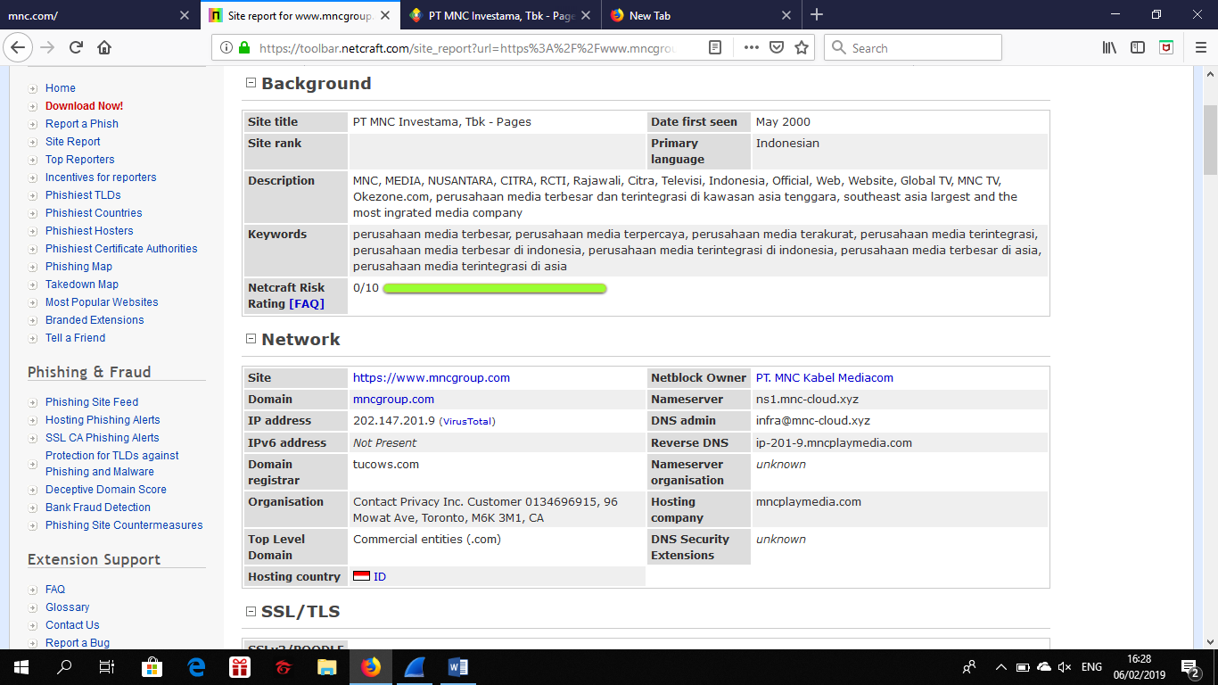

2. dari hasil analisis waybackmachine web update pada tanggal 23 januari

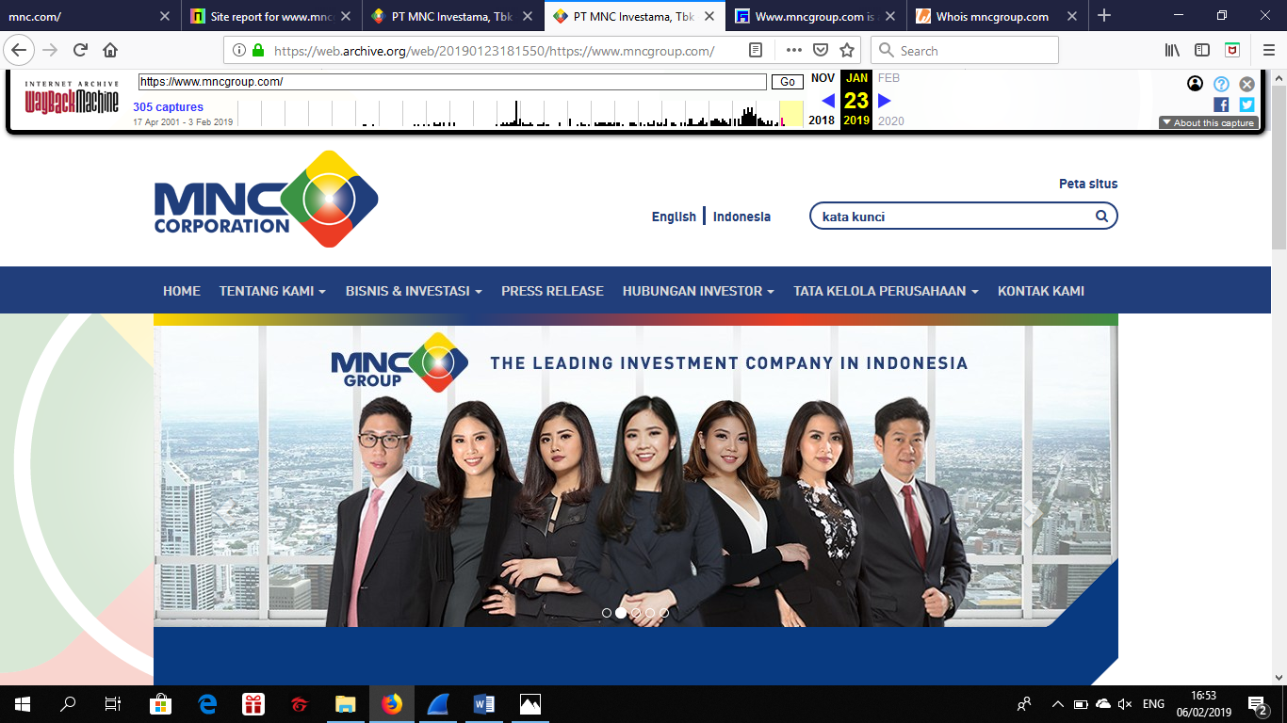

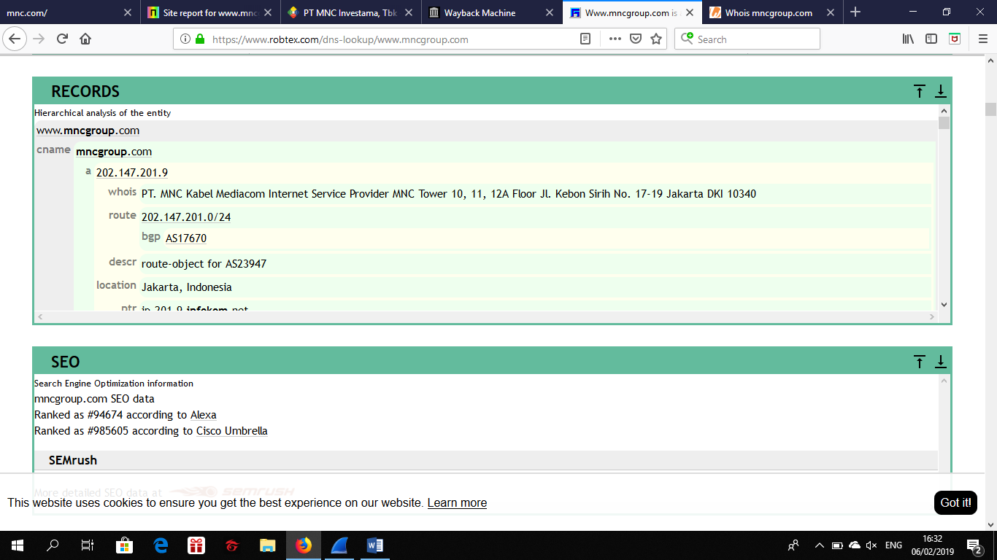

3.dari hasi robtex menujukan data seperti ip addres dan seo

4.hasil robtex menunjukkan grafik alexa

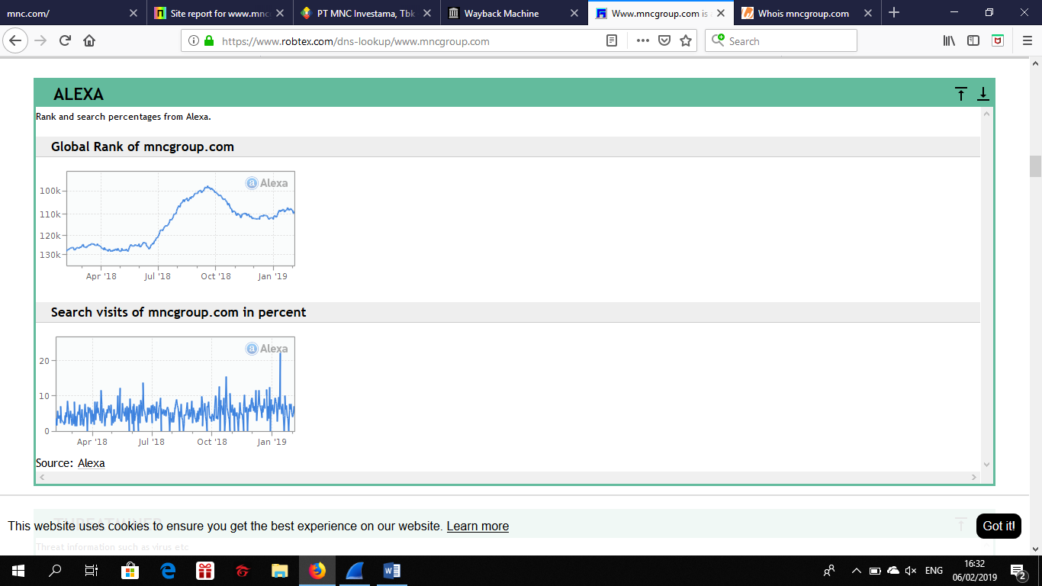

5.dari hasil whois terdapat informasi tentang mncgroup.com

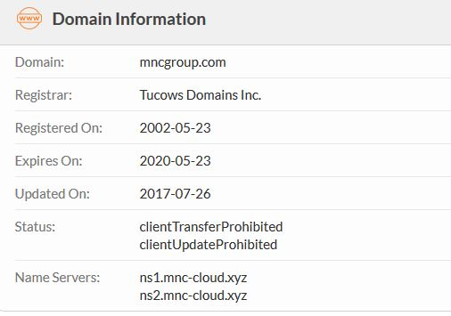

6. dari hasil whois terdapat informasi tentang kontak

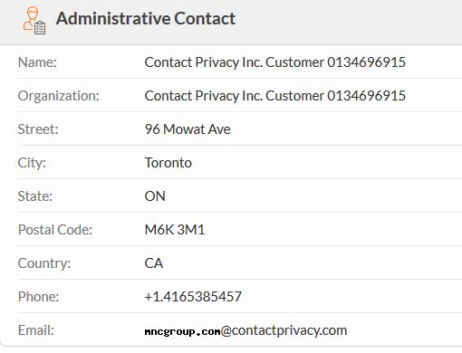

<http://mnc.com/>

1.dari scanning website target menggunakan netcraft

Targer dari US(amerika)

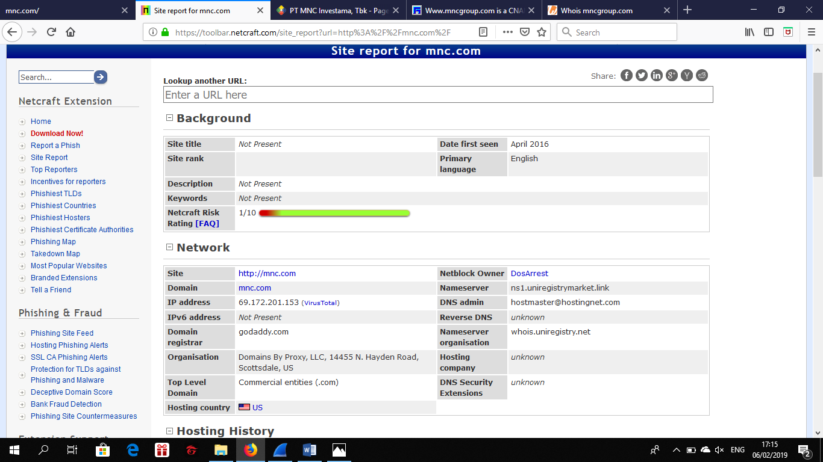

2. dari hasil analisis waybackmachine web update pada tanggal 24 nov 2018

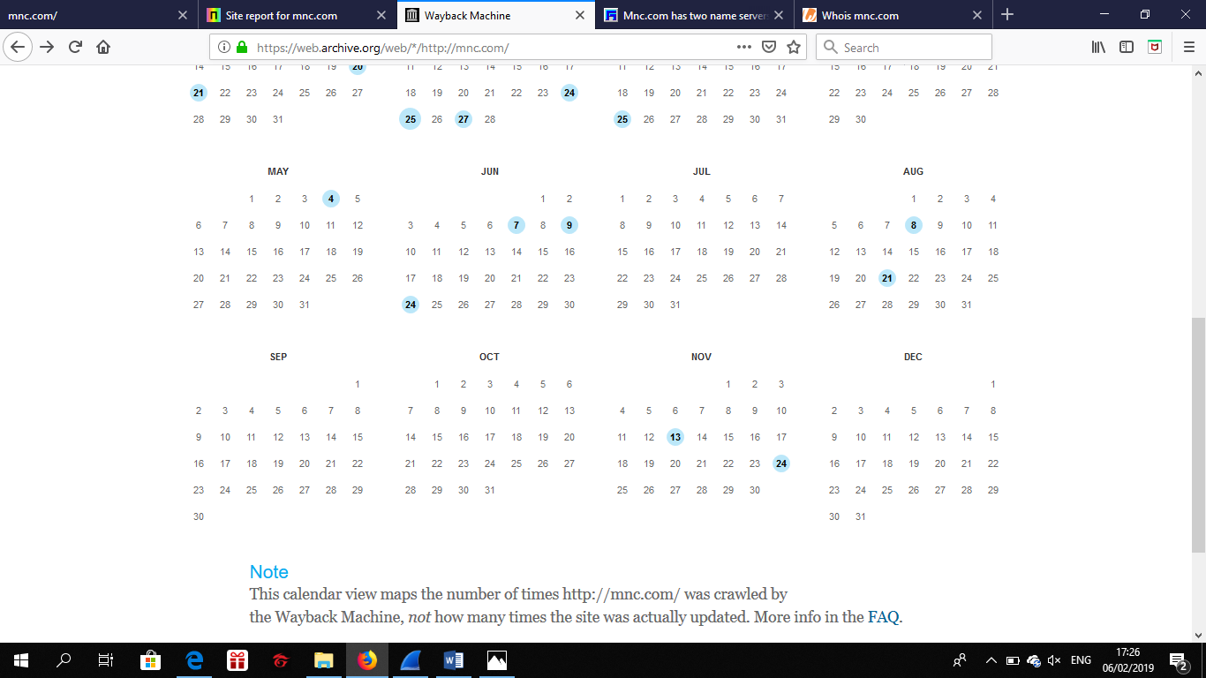

3. dari hasil robtex terdapat analysis

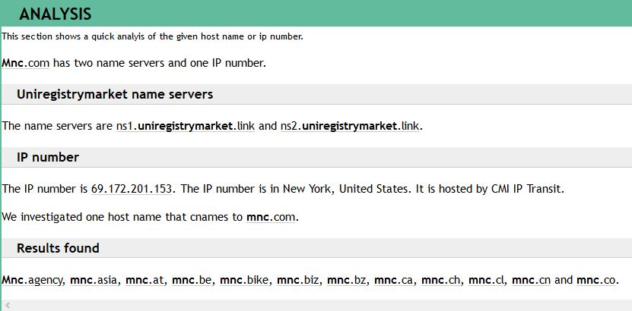

4.dari hasi robtex menujukan data seperti ip addres dan seo

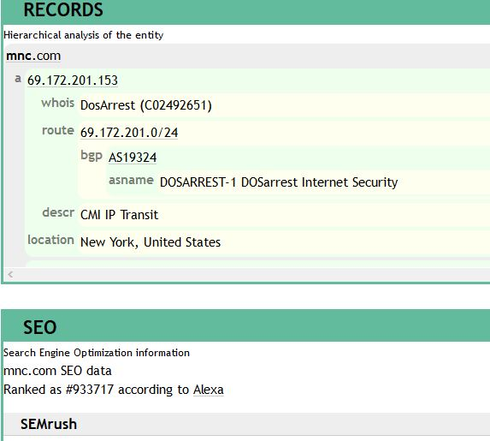

5.terdapat juga shared di robtex

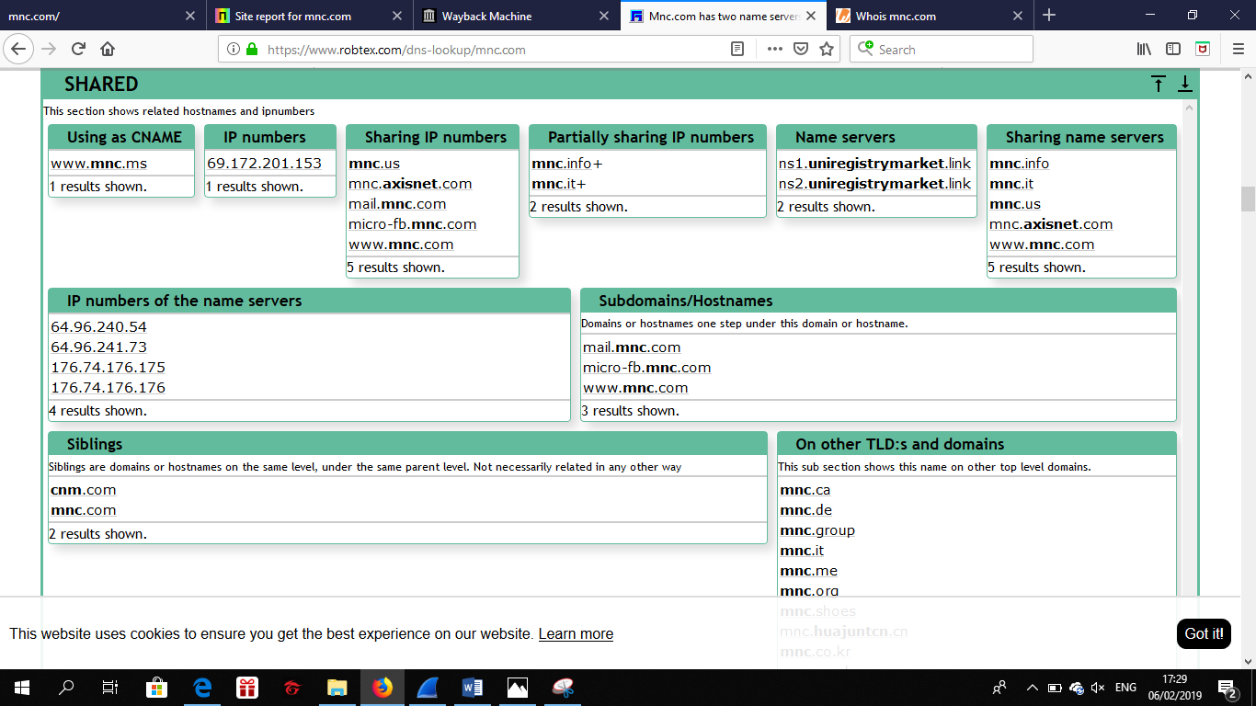

6. dari hasil whois terdapat informasi tentang mnc.com

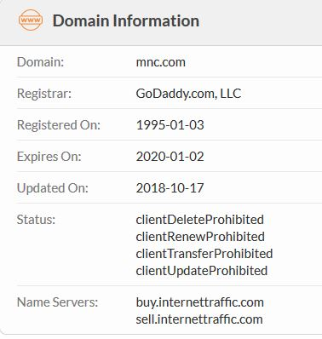

7. dari hasil whois terdapat informasi tentang kontak

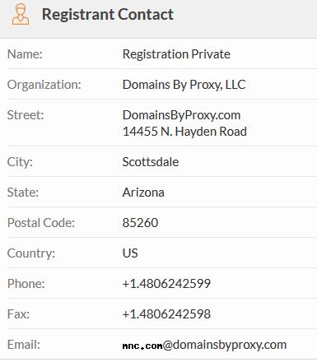

<http://baznas.com/>

1.dari scanning website target menggunakan netcraft

Targer dari US(amerika)

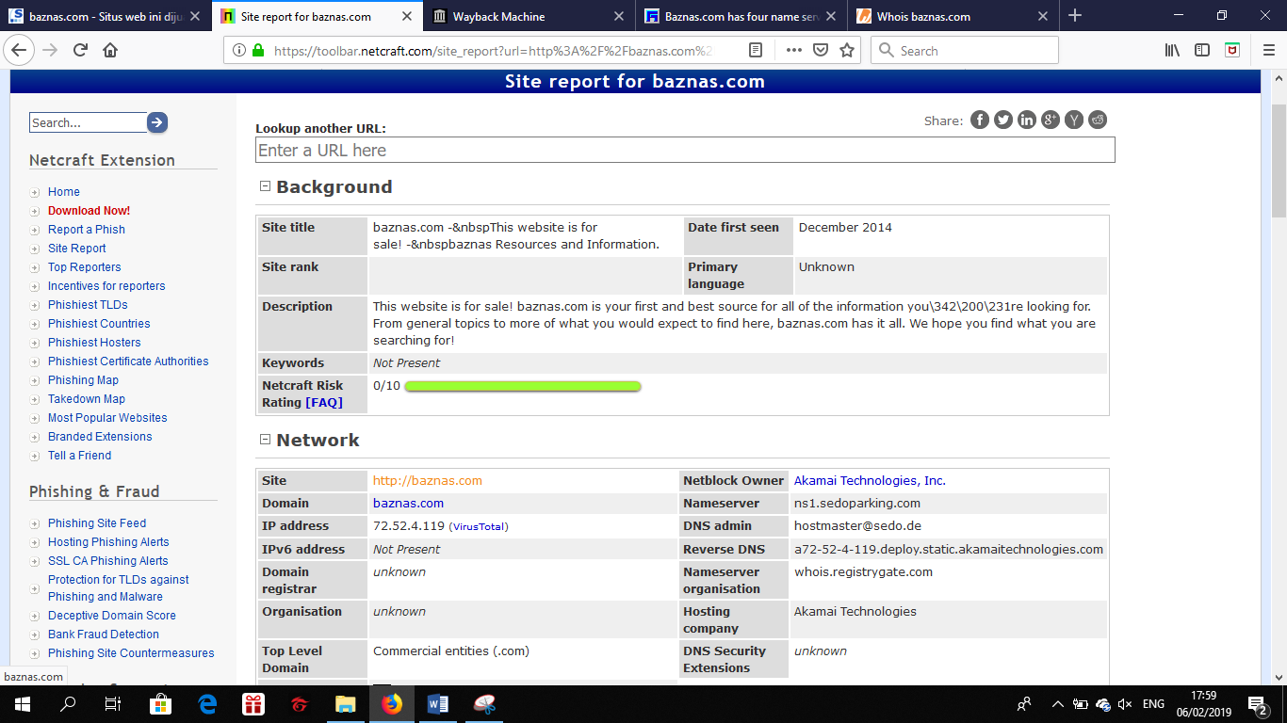

2. dari hasil analisis waybackmachine web update pada tanggal 6 aug 2018

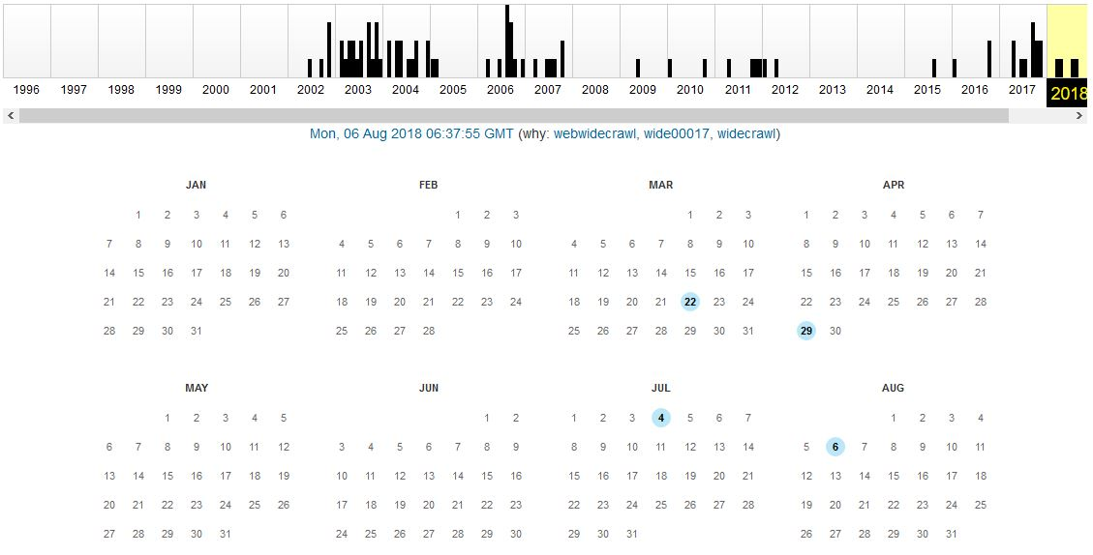

3. dari hasil robtex terdapat qoick info

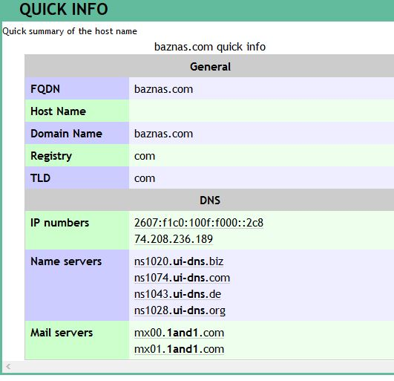

4.dari hasi robtex menujukan data seperti ip addres dan seo

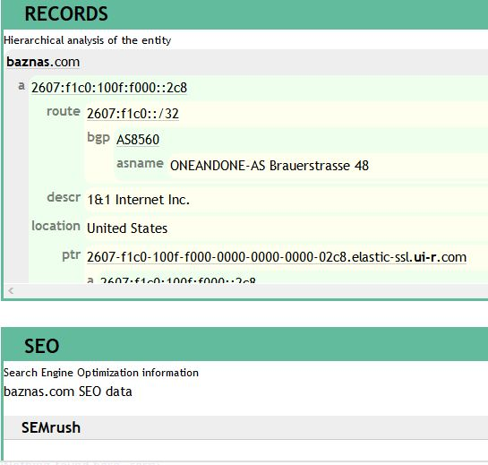

5. dari hasil whois terdapat informasi tentang baznas.com

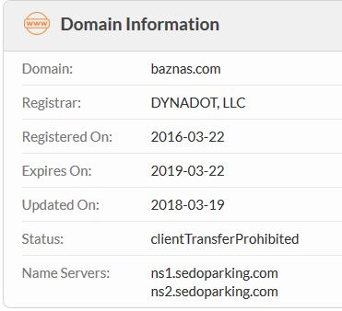

6. dari hasil whois terdapat informasi tentang kontak

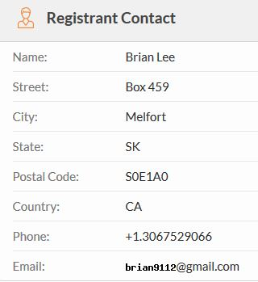

Berikut ini merupakan Wireshark mncgroup

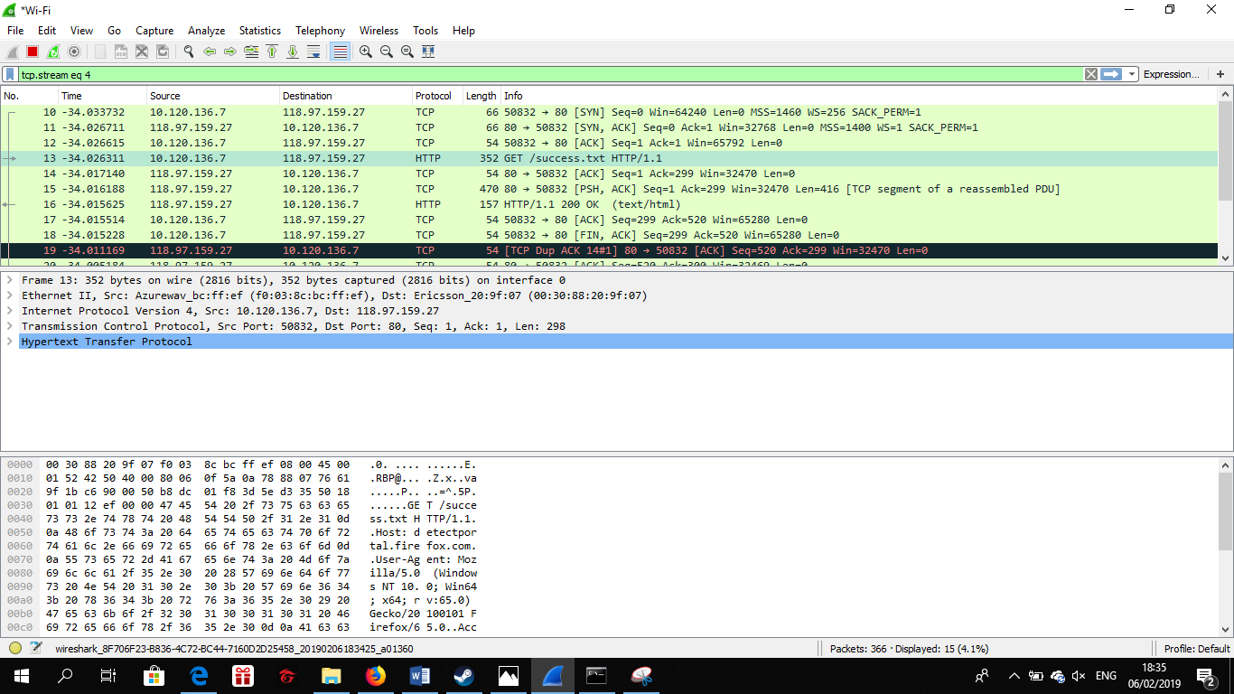

Berikut ini merupakan Wireshark baznas

